GE iCon Set WWC, Tiefsp., geschl. Form TurboFlush, m. WC-Sitz, T:53cm, weiß
Geberit

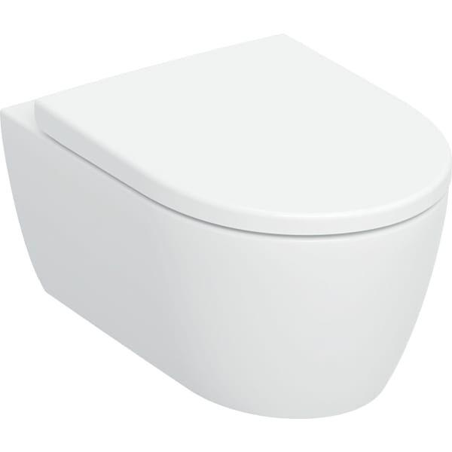Eigenschaften
GTIN:
4064746019791
HAN:
503045001
Farbton
weiß
Montageart
Wand
Werkstoff
Keramik
Breite (mm)
355,00
Höhe (mm)
335,00
Tiefe (mm)
530,00
Position Abgang
RB (rückwärts)
Spülform
Tief
Mit Befestigungsmaterial
ja

